第2课时 含30°角的直角三角形的性质

1．理解并掌握含30°角的直角三角形的性质定理．(重点)
2．能灵活运用含30°角的直角三角形的性质定理解决有关问题．(难点)
一、情境导入
问题：
1．我们学习过直角三角形，直角三角形的角之间都有什么数量关系？
2．用你的30°角的直角三角尺，把斜边和30°角所对的直角边量一量，你有什么发现？
今天，我们先来看一个特殊的直角三角形，看它的边角具有什么性质．
二、合作探究
探究点：含30°角的直角三角形的性质
【类型一】 利用含30°角的直角三角形的性质求线段长

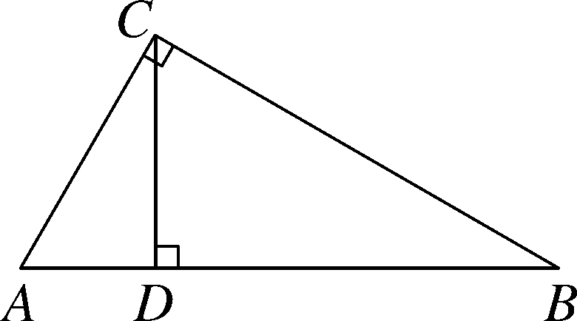
 如图，在Rt△ABC中，∠ACB＝90°，∠B＝30°，CD是斜边AB上的高，AD＝3cm，则AB的长度是( )
A．3cm B．6cm C．9cm D．12cm
解析：在Rt△ABC中，∵CD是斜边AB上的高，∴∠ADC＝90°，∴∠ACD＝∠B＝30°.在Rt△ACD中，AC＝2AD＝6cm，在Rt△ABC中，AB＝2AC＝12cm.∴AB的长度是12cm.故选D.
方法总结：运用含30°角的直角三角形的性质求线段长时，要分清线段所在的直角三角形．
【类型二】 与角平分线或垂直平分线性质的综合运用
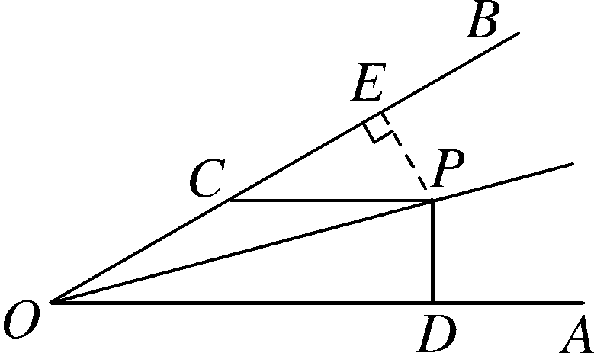
 如图，∠AOP＝∠BOP＝15°，PC∥OA交OB于C，PD⊥OA于D，若PC＝3，则PD等于( )
A．3 B．2 C．1.5 D．1
解析：如图，过点P作PE⊥OB于E，∵PC∥OA，∴∠AOP＝∠CPO，∴∠PCE＝∠BOP＋∠CPO＝∠BOP＋∠AOP＝∠AOB＝30°.又∵PC＝3，∴PE＝PC＝×3＝1.5.∵∠AOP＝∠BOP，PD⊥OA，∴PD＝PE＝1.5.故选C.
方法总结：含30°角的直角三角形与角平分线、垂直平分线的综合运用时，关键是寻找或作辅助线构造含30°角的直角三角形．
【类型三】 利用含30°角的直角三角形的性质探究线段之间的倍、分关系
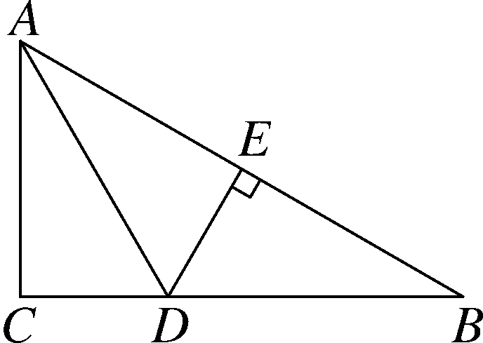
 如图，在△ABC中，∠C＝90°，AD是∠BAC的平分线，过点D作DE⊥AB.DE恰好是∠ADB的平分线．CD与DB有怎样的数量关系？请说明理由．
解析：由条件先证△AED≌△BED，得出∠BAD＝∠CAD＝∠B，求得∠B＝30°，即可得到CD＝DB.
解：CD＝DB.理由如下：∵DE⊥AB，∴∠AED＝∠BED＝90°.∵DE是∠ADB的平分线，∴∠ADE＝∠BDE.又∵DE＝DE，∴△AED≌△BED(ASA)，∴AD＝BD，∠DAE＝∠B.∵∠BAD＝∠CAD＝∠BAC，∴∠BAD＝∠CAD＝∠B.∵∠BAD＋∠CAD＋∠B＝90°，∴∠B＝∠BAD＝∠CAD＝30°.在Rt△ACD中，∵∠CAD＝30°，∴CD＝AD＝BD，即CD＝DB.
方法总结：含30°角的直角三角形的性质是表示线段倍分关系的一个重要的依据，如果问题中出现探究线段倍分关系的结论时，要联想此性质．
【类型四】 利用含30°角的直角三角形解决实际问题
 某市在“旧城改造”中计划在市内一块如图所示的三角形空地上种植某种草皮以美化环境，已知AC＝50m，AB＝40m，∠BAC＝150°，这种草皮每平方米的售价是a元，求购买这种草皮至少需要多少元？
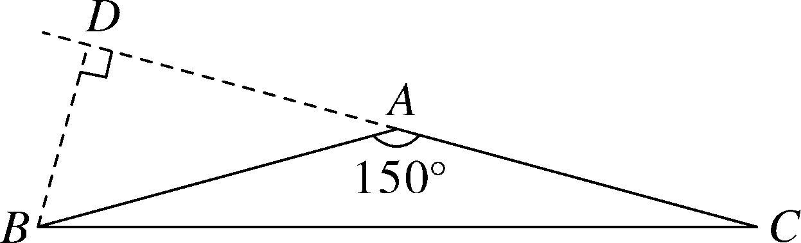
解析：作BD⊥CA交CA的延长线于点D.在Rt△ABD中，利用30°角所对的直角边是斜边的一半求BD，即△ABC的高．运用三角形面积公式计算面积求解．
解：如图所示，作BD⊥CA于D点．∵∠BAC＝150°，∴∠DAB＝30°.∵AB＝40m，∴BD＝AB＝20m，∴S_{△ABC}＝×50×20＝500(m²)．已知这种草皮每平方米a元，所以一共需要500a元．
方法总结：解此题的关键在于作出CA边上的高，根据相关的性质推出高BD的长度，正确的计算出△ABC的面积．
三、板书设计
含30°角的直角三角形的性质
性质：在直角三角形中，如果一个锐角是30°，那么它所对的直角边等于斜边的一半．
本节课借助于教学活动的开展，有效地激发了学生的探究热情和学习兴趣，从而引导学生通过自主探究以及合作交流等活动探究并归纳出本节课所学的新知识，促进了学生思维能力的提高．不足之处是部分学生的综合运用知识解决问题的能力还有待于在今后的教学和作业中进行进一步的训练和提高．

新课标第一网系列资料 www.xkb1.com 新课标第一网不用注册，免费下载！

